阅 读 机

使
用
手
册

1、机器联网说明
操作步骤：第一步：点击设置
第二步：点击WLAN
第三步：打开WLAN，查看可用网络
第四步：点击可连WLAN，输入密码，连接

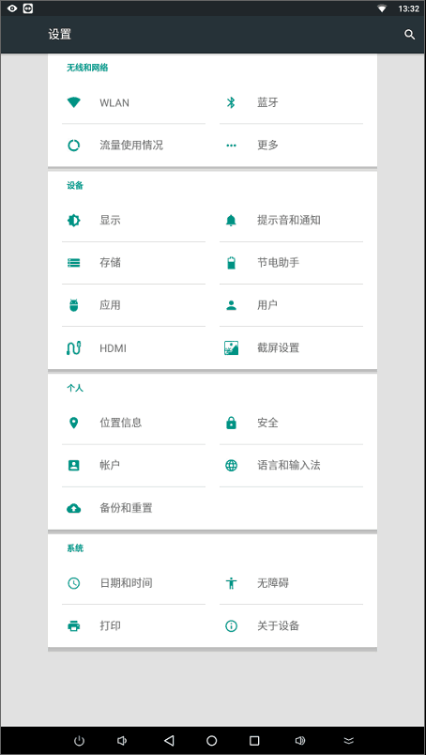
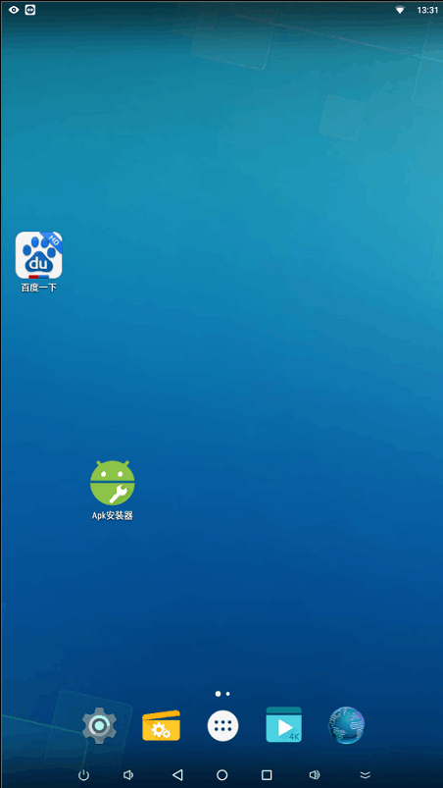

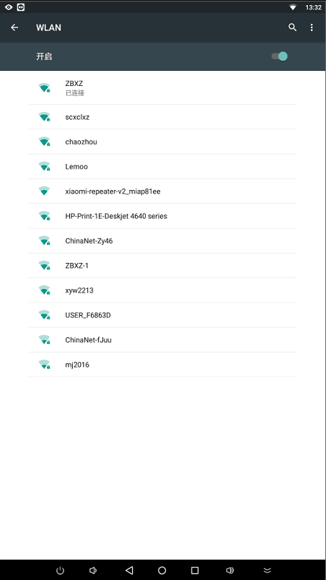
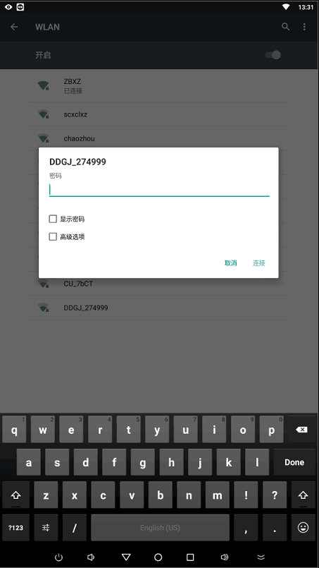

2、定时快关机
第一步：点击设置
第二步：选择无障碍
第三步：选择定时开关机设置开关机时间。
3、进入电子图书和有声界面步骤
第一步：点击菜单键
第二步：点击全民阅读EX菜单
第三步：进入电子图书、有声听书数据库
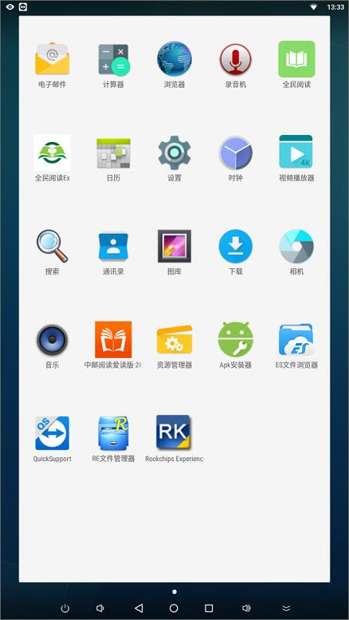
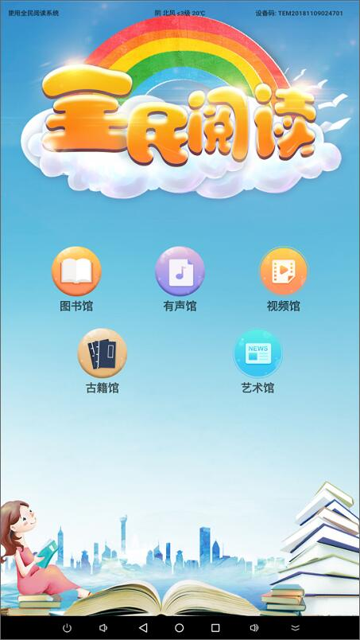
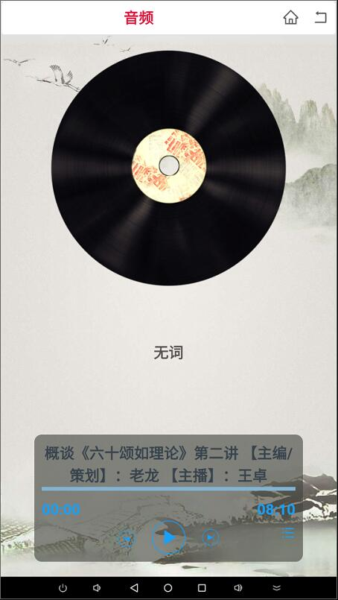
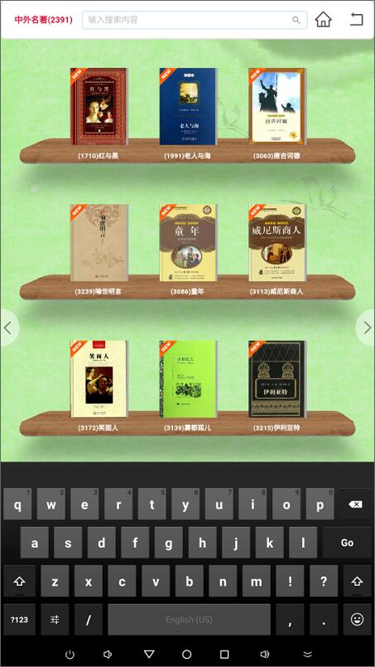
4、读者扫码APP阅读使用说明
第一步：打开APP界面
第二步：点击界面右上角“扫一扫”，扫描设备上二维码
第三步：用手机扫描此二维码进入阅读界面
第四步：点击阅读进入阅读页
